**PENERAPAN MODEL PEMBELAJARAN KOOPERATIF *PICTURE AND PICTURE* UNTUK MENINGKATKAN HASIL BELAJAR MATA PELAJARAN ILMU PENGETAHUAN ALAM**

Studi ini dengan Pendekatan Penelitian Tindakan Kelas

pada Siswa Kelas V Sekolah Dasar Negeri Pasirpogor

Kabupaten Bogor Semester Ganjil

Tahun Pelajaran 2018/2019

**SKRIPSI**

Diajukan untuk Memenuhi Salah Satu Syarat

Mengikuti Ujian Sarjana Pendidikan

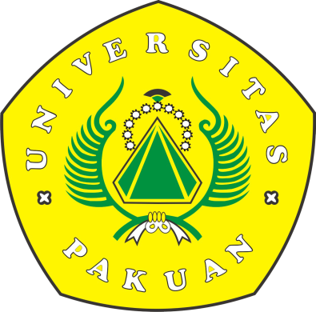

Oleh

**Afdul Al Fatah**

037114406

**PROGRAM STUDI PENDIDIKAN GURU SEKOLAH DASAR**

**FAKULTAS KEGURUAN DAN ILMU PENDIDIKAN**

**UNIVERSITAS PAKUAN**

**BOGOR**

**2018**